Warszawa, dnia 10.11.2023 r.
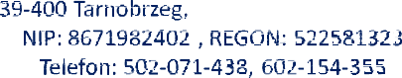

Z A W I A D O M I E N I E
o czynnościach wznowienia znaków granicznych/wyznaczenia punktów granicznych/ ustalenia przebiegu granic działek ewidencyjnych

Działając na podstawie art. 39 ust. 3 i 5 ustawy z dnia 17 maja 1989 r. - Prawo geodezyjne i kartograficzne (tekst jedn. Dz. U. z 2023., poz. 1752 ze zm.) oraz § 32 Rozporządzenia Ministra Rozwoju, Pracy i Technologii z dnia 27 lipca 2021 r. w sprawie ewidencji gruntów i budynków (tekst jedn. Dz. U. z 2021r, poz. 1390) zawiadamiam, że

dnia 11 grudnia 2023 roku, o godzinie 14.00

zostaną przeprowadzone czynności wznowienia znaków granicznych/wyznaczenia punktów granicznych/ ustalenia przebiegu granic działek ewidencyjnych, wyznaczających przebieg linii granicznych nieruchomości stanowiących działki ewidencyjne numer 60/2, 61 położone w obrębie ewidencyjnym 0038 Milanów, gm. Chynów z działkami sąsiednimi oznaczonymi numerami: 60/1, 57, 62/1, 64 położonymi w obrębie ewidencyjnym 0038 Milanów, gm. Chynów.

W związku z powyższym jako właścicieli ww. działek, położonych w miejscowościach Milanów w gm. Chynów zapraszam do wzięcia udziału w opisanych czynnościach.

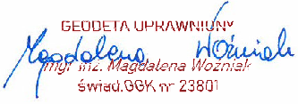
Miejsce spotkania: w gm. Chynów w miejscowości Milanów Nr 3.

...............................................
(podpis)

POUCZENIE:
Strony proszone są o przybycie w oznaczonym terminie z dokumentami tożsamości.
W imieniu osób nieobecnych mogą występować odpowiednio upoważnieni pełnomocnicy. Zgodnie z art. 39 ust. 3 ustawy z dnia 17 maja 1989 r. Prawo geodezyjne i kartograficzne (tekst jedn. Dz. U. z 2021 r., poz. 1990)
nie usprawiedliwione niestawiennictwo stron nie wstrzymuje czynności geodety.

